韩国签证资料清单（单次）
（成都领区受理：云南、贵州、四川、重庆）
基本资料（每个申请人都要提供） | 1、个人申请表：单面打印，填写完整。（黑色签字笔填写）
基本资料（每个申请人都要提供） | - 照片原件：（严格要求）两张3.5cm*4.5cm（照片头高3cm）白底彩照（近半年内）  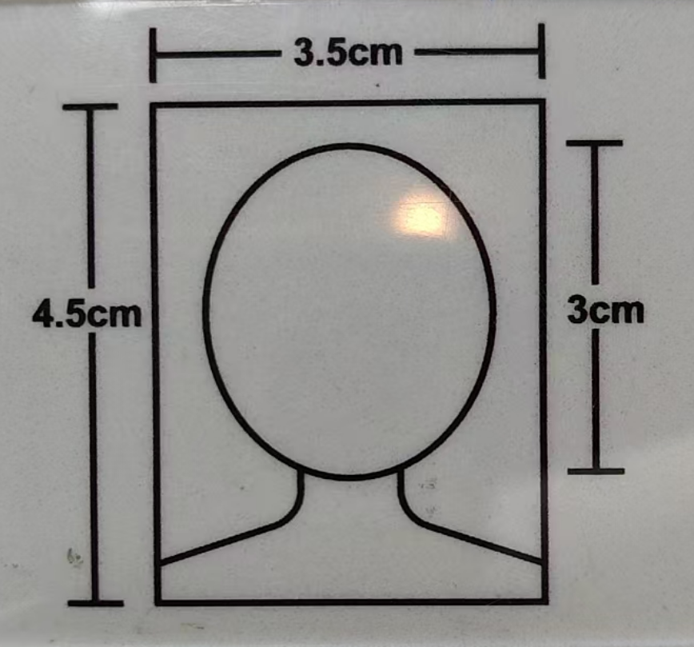  不戴眼镜、首饰，不穿背心。
基本资料（每个申请人都要提供） | 3、护照原件+首页复印件：护照有效期在六个月以上,并有至少3页以上空白页。
基本资料（每个申请人都要提供） | 4、身份证正反两面复印件，复印在同一张A4纸上，一定要是身份证原卡片复印。（拍照打印的都不接收！！！）
经济材料要求 | 5. 最近六个月银行流水账单原件，月均入账一万元以上，余额必须一万以上！（流水必须提供）  ※银行流水月均入账不足一万时，以下两种材料可选其一补充提交：  （1）最近六个月个人所得税完税证明  （2）最近六个月职工社保明细原件
提供父母经济材料的情况 | [符合以下条件者，提供相关证明材料时，可提交父母的经济材料]  - 专科及以下学历的在读或毕业生（仅限毕业一年以内）  专科在校生或毕业生：提供学信网学籍在线验证报告（带二维码）  其他类型在校生或毕业生：提供在校证明（三个月内原件）或毕业证原件及复印件  - 海外大学在读学生：在读证明（三个月内原件）、学生证及留学签证页
免经济材料的情况 | [符合以下条件者，提供相关证明材料时，免提交经济材料]  1、中国政府机构公务人员：在职证明、组织机构代码证复印件；  2、持有教师资格证（包括小学、初中、高中、大学及以上教师）：提供在职证明原件，学校组织机构代码证复印件盖章，教师资格证复印件；  3、上市公司的科长以上职位者： 在职证明、营业执照副本复印件；  4、全日制4年制大学的在校生及毕业生（请提供更新日期距提交日期15天内的报告）：  在校提供学信网《教育部学籍在线验证报告》（参考：http://www.chsi.com.cn）；  毕业提供学信网《教育部学历证书电子注册备案表》（参考：http://www.chsi.com.cn）；  留学提供中国教育部留学服务中心出具的《国外学历学位认证书》（海外大学毕业生）（参考http://www.cscse.edu.cn）  5、近5年内，有2张韩国签证页并有访问经历者（济州岛免签入境和2016年1月28日之后以团签访韩者除外）：提供出入境记录或签证页复印件；  6、未满17周岁（需提供出生证明）、年满55周岁以上的中国公民（需提供户口本整本复印件）；  7、重庆市九大主城区户籍持有者（渝中区，江北区，九龙坡区，南岸区，渝北区，沙坪坝区，北碚区，巴南区，大渡口区），需提供户口本整本复印件；  ※审查必要时，需补充经济能力证明材料。
外领区在本领区申请签证需满足条件（多次适用） | 云贵川渝以外户籍，满足以下任一条件者提供相关证明材料可在本领区申请：  1、在本领馆管辖区域工作满6个月以上：提供在职证明(加盖公章) 、营业执照副本复印件(加盖公章)、近六个月可认定为工资的银行流水明细或近六个月本辖区职工社保明细；  2、法人：提供营业执照副本复印件、近六个月银行流水明细及六个月以上居住证；  3、年满60周岁以上，且子女的户籍在本领馆管辖区域的人员：提供本辖区人员户口本或身份证及关系证明；  4、未满18周岁，且父母的户籍在本领馆管辖区域的人员：提供本辖区人员户口本或身份证及关系证明；  5、配偶的户籍在本领馆管辖区域的人员：提供本辖区人员户口本或身份证及关系证明；  6、在本领馆管辖区域在读的人员：提供学信网证明；  例外：签证发给认定书持有者, 不受户籍所在地限制, 可在本领馆申请。

加急条件 | 签证发给认定书持有者(单次) 、多次签证签发对象(可签发单次/多次) 、医疗、病人看护、家属死亡等人道主义事由，或外交关系等。

客人须知：
1、办理流程：审查资料、进馆、等待领馆审核（领馆不接受资料拍照）；
2、在收齐资料后会在2个工作日内处理资料，安排进馆时间；
3、一旦资料处理完毕，服务费概不退还；
4、资料进使馆后审核时间一般为6个工作日(根据个人情况不同领馆有权决定最终审理时间)；
5、签证官根据不同的个案有权要求申请者增补资料，领事馆有权要求申请人返回中国后到领事馆面谈或者提供护照进行销签；
6、无论签证结果如何，签证费用均不退还；
7、签证未有结果前请不要预订机票和酒店，否则一切损失将由申请者自行承担。

（后附模板表格，如适用。）
附件1：在职证明中文模板
此为模版，请按此格式用带有贵单位中文抬头的信纸打印
（如贵单位没有抬头信纸，请自行添加打印抬头，空格处也需用打印的形式填写）
在职证明
兹证明有XX为我单位正式职工，性别XX，护照号XX，生于XX年XX月XX日，自XX年XX月迄今在我单位工作，现任职务XX ，年薪为XX元。从XXXX年X月X日到XXXX年X月X日（填写时长不超过14天，与申请表对应），我单位同意该同志持因私护照前往XX国旅游，所有费用包括：机票费，运输费，住宿费和医疗保险等均由他/她本人/出资方的公司名称或个人名字承担。他/她将遵守贵国法律法规，并将会根据行程按时回国并继续在我公司工作。

此致
单位名称：
单位(盖章)
领导签字：（同行人不可互相签字，不可签自己的名字）
联系电话：
单位地址:
（此证明仅供签证使用）
年 月 日
以上标红处仅为提醒，在正式文件中需删除不体现；黄色荧光笔标出部分根据实际情况，选择一项保留，其余删除；凡样本中XX的地方，均需相应填写您的相关信息，不要保留XX在完成后的证明中。

附件2：准假证明中文模板
此为模版，请按此格式用带有贵学校中文抬头的信纸打印
（如贵学校没有抬头信纸，请自行添加打印抬头，空格处也需用打印的形式填写）
在校证明
兹证明XX为我校XX班级学生，性别XX，护照号XX，生于XX年XX月XX日，自XX年XX月入学，将于XX年XX月毕业。他/她将于XX年XX月XX日前往XX国旅游，为其XX天（填写时长不超过14天，与申请表对应）。所有费用将由XX承担，我们保证她/他在旅游期间依从贵国法律、旅游结束后按期回国继续在我校学习。
XX
此致

学校名称：
学校(盖章)
领导签字：
联系电话：
学校地址:
（此证明仅供签证使用）
年 月 日
以上标红处仅为提醒，在正式文件中需删除不体现；黄色荧光笔标出部分根据实际情况，选择一项保留，其余删除；凡样本中XX的地方，均需相应填写您的相关信息，不要保留XX在完成后的证明中。

附件3：出资证明中文模板
出资证明

此为模版，请按此格式用带有贵单位中文抬头的信纸打印
（如贵单位没有抬头信纸，请自行添加打印抬头，空格处也需用打印的形式填写）

致：签证官

XXX先生/女士，是XXX（申请人姓名）护照号XXXXX, 出生年月XXXXX的丈夫/妻子/父亲/母亲,现在我单位任职。XXX（申请人姓名）计划自XXXX年X月X日到XXXX年X月X日(出国具体日期某年某月某日，填写时长不超过14天，与申请表对应)赴贵国旅游，所有费用包括：机票费，运输费，住宿费和医疗保险等均由他丈夫/妻子/父亲/母亲承担。
XXX（申请人姓名）将会根据行程在旅行结束后按时回国。
XXX（申请人的丈夫/妻子/父亲/母亲姓名）的具体信息如下，

姓名 | 性别 | 出生日期 | 护照号/身份证号 | 职位 | 年薪

此致，

领导人姓名：（领导的手写签名）
领导人职位:
单位盖章:

单位电话：XXXXXXXX
单位地址：XXXXXXXX
单位名称：XXXXXXXX

1.凡样本中XX的地方，均需相应填写您的相关信息，不要保留XX在完成后的证明中。
2.（）括号中为我们为您更加清晰在职证明的内容而标注的解释，不要保留在完成后的证明中。
3.黄色荧光笔标出部分根据实际情况，选择一项保留，其余删除。

附件4：委托书模板
委托书
申请人姓名：
出生日期： 护照号码：

父亲姓名： 联系电话：
母亲姓名： 联系电话：
家庭地址：

我们同意由以下人员陪同我们的孩子出行（如果孩子单独出行，则本栏无需填写）：
陪同人姓名：
与申请人关系： 护照号码：

其将于 年 月 日至 年 月 日
前往 。

父亲签名： 母亲签名：
日期： 日期：

